## O IT Book的整体设计

#### 一 关于这个网站

1 主要目的是给IT人员一个 方便查寻IT方面书籍的网站。

2 做这个网站起初的原因：

1. 平时无聊
2. 导火索：做毕设的时候，课题是hadoop，但是当时不知道该看什么样的书，更具体点应该说该看哪一本书，没人介绍，因为Hadoop这门技术相对教新，在学校了解它的人很少，所以没人给推荐介绍看哪一本书，于是*****
3. 还是因为毕设，加了一个hadoop的自学群，然后群里没有都有人问，学习hadop看哪本书好，每天都有人问，而且还有一个奇怪的现象是，群里没有人给他推荐= =
4. 上大学时候，平时学习，比如学数据结构的时候，用的C++，当时想学C++根本不知道看哪本书，去图书馆，很多C++，一次接了很多本C++，结果呢，只看了一本，而且那本书等看完之后，才发现写的不好
5. 分享，当你看过一本很好的技术书的时候，你不想分享它吗？
6. IT方面的书籍更新还是很快的，因为技术更新很快
7. 做这个网站下来，对自己的技术水平会有很大的提高！

3 网站的主题

1. 风格：以简约为主，浅蓝色基调
2. 主要的重点：侧重于 IT书籍评论，这个属于网站的主题，不能跑偏，
3. 现在模仿豆瓣的阅读功能

网址：[http://read.douban.com](http://read.douban.com/)

#### 二 网站功能

1 登录注册

1. 这个不多说了

2 图书模块

1. 查看一本书，包括书的各种信息，以及评论，给个例子页面：

<http://read.douban.com/ebook/231420/?icn=index-rated>

**这个页面包括书的各种信息，以及评论**

1. 书的信息包括：

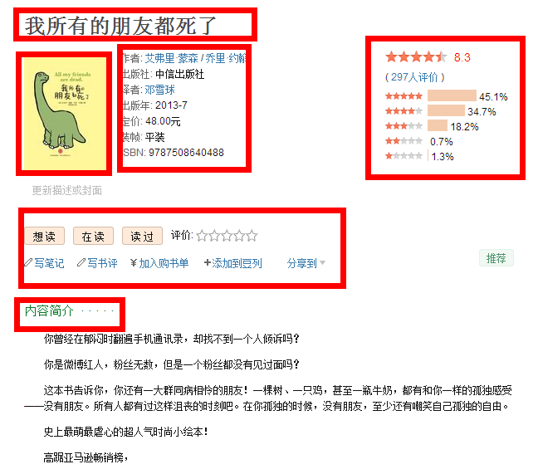

就上面截图的一些信息，具体与

**数据库表 ib_book表的信息对应**

1. **推荐书籍功能**

功能描述：用户可以推荐一本自己看过的书籍

好比要为这个网站添加一本书，然后，别人可以对他推荐的这本书写评论等等

推荐的时候需要一个

推荐书籍的这样一个页面，然后写上书的各种信息，信息与**数据库表 ib_book表的信息对应（现在想添加一个关于书的新的信息：**

**Ebook: 电子书**

**推荐书籍的时候同时上传电子版书籍，可供其他用户下载**

**）**

（关于这个推荐：

现在很多网站都有一个用户积分，然后用户积分达到一定时，给用户一些福利，itbook也打算这样做，

所以有这么个积分想法：

1推荐书籍：有积分，具体多少，现在还没定

2写书评：有积分，具体多少，现在还没定

3 写书评的回应：有没有，值得商讨

4 推荐书籍的时候上传书籍的电子版：有积分

等等，具体看下面单独有个积分功能）

3 书评模块

1. 对网站已经有了的书籍写书评，即评论
2. 类似网站页面：

<http://read.douban.com/ebook/231420/?icn=index-rated>

**这个网站的下方，都是书评**

1. 书评的信息与数据库ib_book_comment想对应
2. 别人可以对书评 进行，回应，关于回应看下一个功能
3. 别人也可以对书评，进行投票，选择“有用”“没用”

4 书评的回应模块

1. 对已有的书评，进行回应，相当于网站

<http://read.douban.com/review/1003033/>

这个页面的下方的回复

1. 回复就是回复了，应该没什么好说的

4 用户模块

1. 用户的信息管理，一些CRUD，每个网站都类似
2. 通知模块，哪些会有通知：
3. 推荐的书籍被管理员通过
4. 写的书评被管理员通过
5. 书评被其他人回应
6. 积分达到某一新的阶段

（3）书邮功能，类似豆瓣的豆邮功能

5 关于积分

在图书模块的时候，已经写了一点积分，总得来说，现在很多网站都有一个用户积分，然后用户积分达到一定时，给用户一些福利，itbook也打算这样做。

现在我想到的有积分的地方是：

1. 图书模块
   1. 推荐书籍：有积分，具体多少，现在还没定
   2. 写书评：有积分，具体多少，现在还没定
   3. 写书评的回应：有没有，值得商讨
   4. 推荐书籍的时候上传书籍的电子版：有积分
   5. 别人查看图书，下载图书的电子版，扣积分，有点类似csdn
2. 书评模块
   1. 写书评 ：有积分，具体多少，现在还没定
   2. 给评书投票“有用”“没有”：有积分，具体多少，现在还没定
   3. 当用户写的书评的投票数达到一定范围，赠送积分不同。比如：

100-200：赠送2个积分

200-300：额外赠送3个积分

300-400：额外赠送4个积分

等等。。。。

具体规则：有待讨论

* 1. 如果被投“没用”，扣积分。那不得扣成负的了= =,有待讨论啊。。。

还有一点就是：当用户的积分达到一定得分数时候，会有奖励，可以赠送用户书籍,以达到取之于用户，服务于用户。

**关于网站的赢利：**

想的一切都是完美的，但是现实怎么，以后会怎样，鬼知道。。。

不过有想法就要去实现它！

赢利方式

1. 广告，各种各样的广告。。但是影响用户体验
2. 挂链接：例如

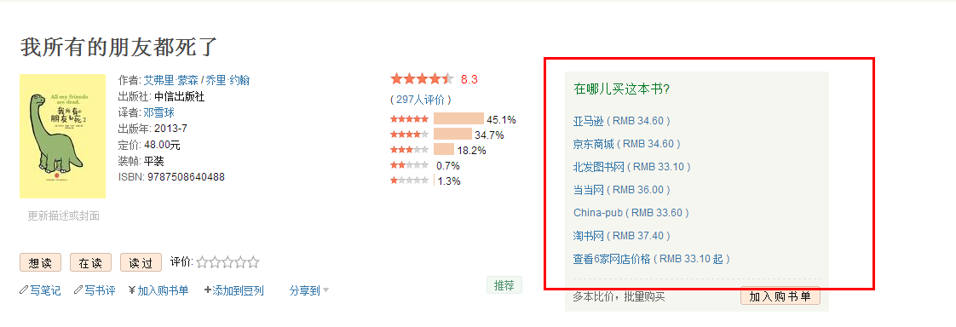

这种链接

不知道会不会赢利

3 搞个读书交流会，每个月去一个城市搞，类似 开元中国的原创会，觉得很不错，不过这个想法有点远= =。。。。。

Ps:

想法总是有的，就看你有没有**毅力**去实现！

我也加一句话~~~~